Инструменты для создания аудио визуального контента для урока английского языка:
voki.com и mysimpleshow.com
В современном мире стремительно развиваются информационные технологии, основанные на компьютерной технике. Они проникают во все сферы жизни, влияя на людей всех возрастов, а особенно на детей и подростков. Сегодня наши ученики воспитываются в высоко насыщенной информационной среде, которая влияет на их психологические особенности. Мы знаем о психологических характеристиках учеников разных возрастов, но в век развития информационных технологий и роста их доступности у детей проявляются новые качества, о которых нам стоит знать и с которыми нам приходится считаться, чтобы сделать процесс обучения максимально эффективным.
Известно, что существуют разные типы восприятия, такие как визуальный, аудиальный и кинестетический. Их соотношение меняется в зависимости от возраста, и число визуалов увеличивается к старшей школе. Но учитывая то, что современные дети, можно сказать, рождаются со смартфоном или планшетом в руках, и нередко ребенок еще не умеет говорить, но уже знает, как включить планшет и запустить мультфильмы, закономерно предположить, что современные дети привыкли воспринимать визуальную информацию, и значит визуальный способ восприятия информации важен в обучении. Часто детям трудно воспринимать текстовую информацию, а проще и понятнее слушать и смотреть. Кроме того, сегодня ученикам зачастую трудно усваивать объёмную информацию –подробные тексты или длинные видеоролики.
У многих учеников, особенно в младшей школе, многие психологические показатели внимания, такие как объём, концентрация, устойчивость, снижены. Это приводит к тому, что необходимо часто переключать внимание учеников и постоянно мотивировать их к разным видам деятельности.
В процессе обучения нам приходится учитывать специфику возраста обучающихся и особенности, появившиеся в результате изменения окружающей действительности, поэтому я предлагаю вашему вниманию познакомиться с двумя сервисами для создания аудиовизуального контента, которые позволяют сделать образовательный процесс более интересным и насыщенным.
Сервис Voki. https://www.voki.com/ позволяет создать персонажа (человек или животное) и озвучить его. Персонаж или аватар — это виртуальная персонализированная фигура, которую можно вставлять в блог, на сайт, пересылать по электронной почте или вставить ссылку в электронный журнал, а главное, использовать на уроке. Важно, что Voki — это бесплатный сервис, он позволяет создавать говорящие аватары, завоевавшие популярность у детей. С компьютера дома или в классе можно загрузить любой аудиофайл, предварительно с помощью микрофона записав свой собственный голос, аватар будет произносить тот текст, который вы напечатаете или запишите. Voki также позволяет пользователям создавать свои собственные анимированные образы и добавлять свои сообщения к их собственному голосу. Этот ресурс очень интересен для детей, они с удовольствием либо начитывают, либо вводят текст на английском языке и с огромным удовольствием представляют свои VOKI – образы друг другу.
Можно создать видео с нужным вам текстом длиной не более 1 минуты. При этом персонаж двигается, у него довольно четко прослеживается артикуляция и создается впечатление, что он говорит по-настоящему. Вы можете вставить любой текст, аудио и подобрать нужный вам тембр голоса и темп.
Можно выбрать
- пол персонажа
- одежду
- лицо (цвет кожи, губы, волосы, усы и т.п.)
- принадлежность персонажа (профессия, сказочный, исторический и т.п.)
- задний фон.
Но главное, заключается в том, что созданных героев можно озвучить следующими способами:
- записать голосовое сообщение с помощью микрофона, телефона
- напечатать текст,
- закачать аудиофайл.
Плюсы данного сервиса:
- простой и интуитивно понятный сайт
- разнообразие персонажей, фона и способов озвучивания
– легко копируется ссылка, которую можно отправить по почте и открыть с любого устройства;
– можно не только ввести текст, но и записать собственный голос, а потом изменить его.
- для просмотра созданного персонажа не надо регистрироваться на сайте.
Минусы:
– иногда трудно подобрать нужный акцент и тембр голоса, многие предлагаемые варианты не интонируют фразу;
– не всегда получается отрегулировать скорость аудио, поэтому часто приходится останавливать аудио при прослушивании.
- не дольше 1 минуты
- в бесплатной версии можно создать только 3 персонажа (если вы хотите создать новых персонажей, то старых можно удалить и создавать заново)
Данные видео можно использовать на разных этапах урока.
  - На этапе мотивирования к учебной деятельности и постановки цели и задач можно предложить ученикам догадаться и сформулировать тему урока, подобрав персонажа в подходящей одежде и в соответствующих декорациях. Например, в 3 классе урок о домашних животных начинает толстый кот; в 5 классе учеников приветствует молодой король на фоне занавеса и можно догадаться, что урок будет по теме «Театр»; в 6 классе урок по теме «Entertainments» презентует подросток с синими волосами на рок-концерте.
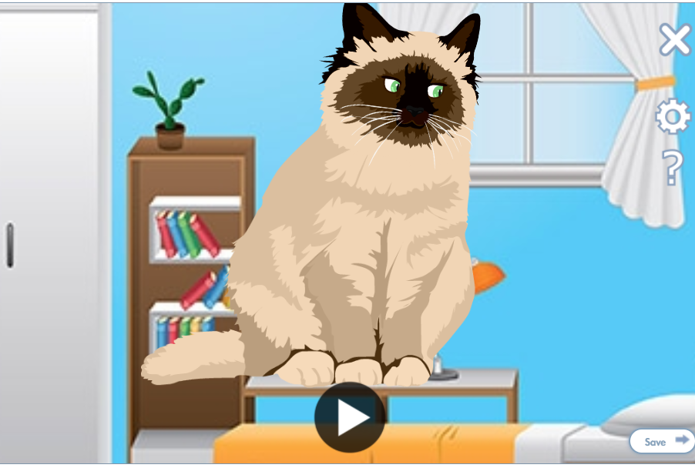
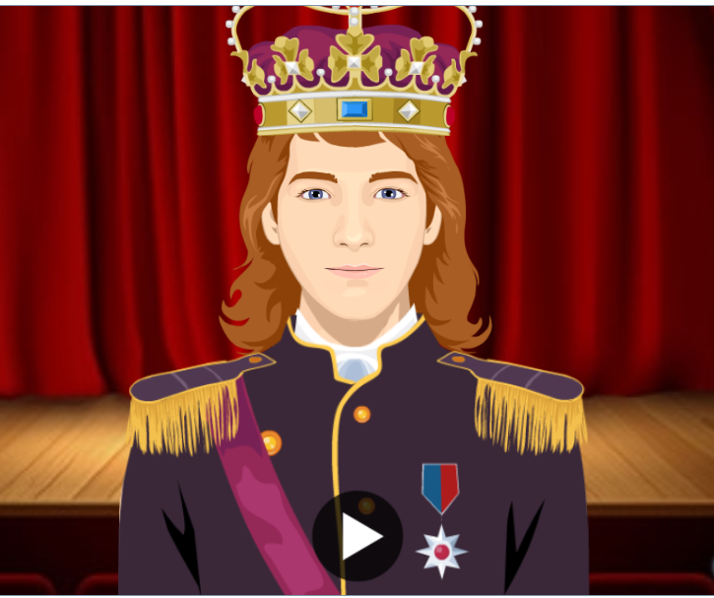
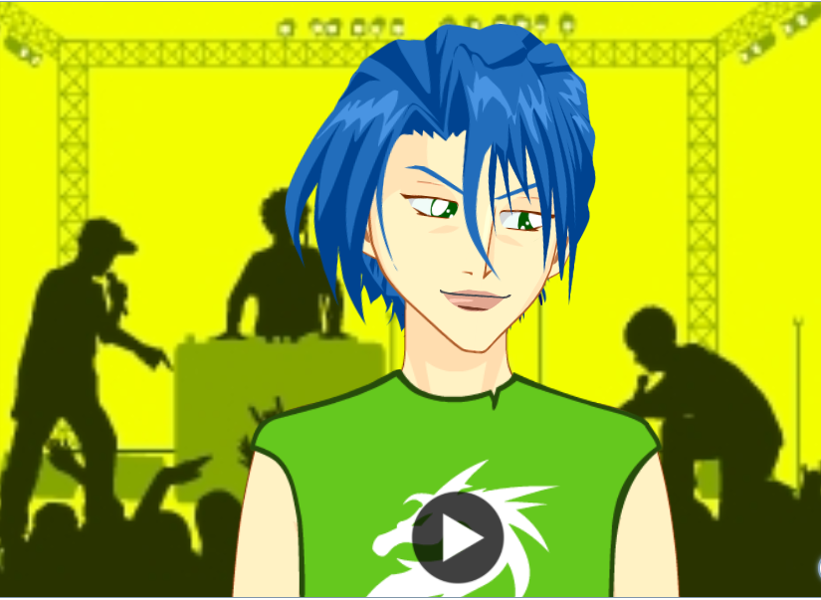

  - На этапе открытия нового знания используются привычные упражнения на аудирование, но в необычном виде. Например, упражнение «Послушай и повтори за аудио» становиться привлекательнее, если нужно повторить за персонажем. На этом этапе урока можно предложить ученикам список новых слов или выражений, о значении которых они могут догадаться, прослушивая высказывание персонажа. Допустим, новая лексика по теме «Спорт»: Training, Trophy, Coach, Captain, Athlete, Fan –выписана на доске (или во время онлайн урока представлена на презентации), и эту лексику представляет персонаж, мальчик в спортивной одежде на фоне футбольных ворот. Задача учеников – догадаться о значении новых слов.
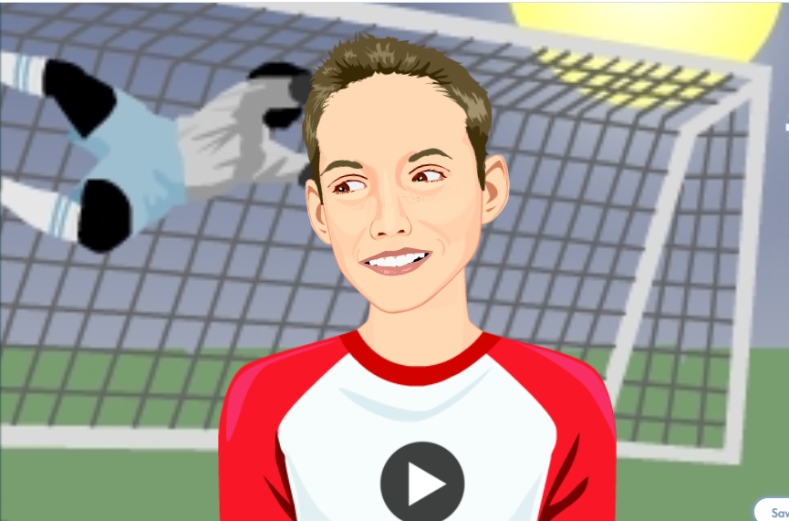
Кроме того, с помощью сервиса voki.com можно организовать первое прослушивание текста, задание на gap filling (когда ученикам выдан текст с пропусками, в зависимости от учебной цели это может быть новая лексика или новые грамматические конструкции, задача учеников вставить пропущенное при прослушивании. Это упражнение можно предварить предположениями учеников, что именно пропущено, а затем прослушать и проверить себя)
Не менее полезное и интересное упражнение, тренирующее навык избирательного аудирования на этапе открытия нового знания – это «Бинго». Ученикам дается список слов из аудио, учащиеся рисуют решётку 3Х3 или 4Х4, выбирают слова из предложенного списка и вписывают в свои решетки. Задача – слушать речь персонажа и зачеркивать слова, которые есть в решетке. Побеждает либо первый, вычеркнувший слова по вертикали, горизонтали или диагонали, либо все слова из решетки.
  - На этапе закрепления персонажи используются для упражнения на исправление ошибок, когда учащиеся получают скрипт аудио с ошибками, которые нужно исправить по мере прослушивания. Можно организовать работу, когда ученикам необходимо отвечать на вопросы персонажа либо, более простое задание, когда у учеников есть напечатанные вопросы, которые надо соотнести с вопросами, заданными аватаром (а также обратное задание, когда нужно соотнести напечатанные вопросы с ответами, которые даёт персонаж). Любой диктант на данном этапе станет интереснее, если его диктует не учитель, а подходящий персонаж. Кроме повышения интереса и мотивации, у учителя есть возможность сократить время своего говорения на уроке и дать обучающимся возможность слушать разные варианты произношения и акцентов, так как такая возможность есть даже в бесплатной версии сайта voki.com.
  - Важный этап урока, особенно в начальной школе, это физкультминутки, которые может провести веселый персонаж. В своей практике, я часто сочиняю тексты физкультминуток с изучаемой лексикой или грамматикой и преобразую этот текст в речь персонажа.
  - В качестве домашнего задания можно дать ссылку на созданного персонажа. Задача ученика подготовить устные или письменные ответы на вопросы персонажа. Для учеников постарше предлагается создать и озвучить собственного персонажа. Ученикам после изучения темы предоставляется возможность составить свои рассказы, создать своих персонажей и представить их на уроках. Возможность самостоятельного озвучивания текста помогает школьникам снять психологические барьеры общения, что является одним из условий успешного обучения.

Второй сервис для создания аудио-визуального контента для урока английского языка является сервис mysipleshow.com https://www.mysimpleshow.com/ позволяет быстро трансформировать текст в анимированный видеоролик, что является отличной возможностью сделать оригинальную презентацию нового материала и разнообразить урок. Платформа, помогает создавать интерактивные видеоролики.
Плюсы
- Бесплатный сайт, который анализирует напечатанные слова, анализирует и подбирает картинки.
- Легко поделиться ссылкой на готовый видеоролик.
- Для просмотра ролика не нужно регистрироваться на сайте
- Если у вас есть презентация с готовым текстом, но без картинок, есть возможность вставить презентацию на сайт и сервис автоматически подберет картинки.
- Возможность редактировать предложенные картинки, добавлять свои картинки и текст, если на сайте отсутствуют необходимые изображения.
Минусы.
- В бесплатной версии нет возможности выбора голоса для озвучивания видеоролика.
- Озвученный текст недостаточно эмоциональный.
Анимированные презентации используются для введения нового лексического или грамматического материала, для создания физкультминуток.
Удобно использовать созданный видеоролик для помощи ученикам в выполнении задания пересказать или выучить текст наизусть. Для этого текст делится на несколько частей, вставляется в презентацию, где для него подбираются картинки. После этого ученики смотрят презентацию несколько раз с разными целями (первое прослушивание – определение темы текста, запомнить последовательность событий или действий, услышать определенную лексику), а в качестве домашнего задания учащиеся получают ссылку на видеопрезентацию и задание смотреть видео без звука, пытаясь озвучивать его. Сначала они могут останавливать видео, но нужно добиться того, чтобы ученик мог озвучить видео без пауз. На следующем уроке можно попросить нескольких учеников озвучить анимированную презентацию.

Использование сервисов для создания аудиовизуального контента в учебном процессе способствует развитию познавательного интереса, активизирует речемыслительную деятельность и позволяет в увлекательной творческой форме продуктивно решать задачу формирования коммуникативной компетенции. Их можно использовать для различных видов деятельности. В процессе обучения учитель и ученик найдут общий язык на основе информационных технологий и «цифровой разрыв» между поколениями уменьшится.

